臺北市大同區大橋國民小學109學年度兒童美術創作展校內認證實施計畫
109.9.26修訂
壹、依據
一、教育基本法第三條、教育部九年一貫及十二年國民基本教育總體課程目標。
二、臺北市政府教育局109年度工作計畫。
貳、目的
一、激發兒童藝術潛能，提昇藝術水準。
二、推展美術創作教學，促進創作風氣。
三、加深加廣學生學習，擴展學習效果。
參、參加對象：本校一至六年級學生。
肆、實施方式及日期
一、認證奬勵：
1.本校於一年級新生入學時發予每人一本臺北市小小美術家護照，鼓勵學生參
與美術創作，每完成三件作品即核予一個認證章，每集滿三個認證章可獲頒
初階、進階、高階認證獎狀一張（詳如附件一）。
2.獲高階獎狀者可獲頒兒童美術創作展專屬獎品一份。
3.獲高階獎狀後仍繼續創作送件者，免參加校內複審、直接由學校送
件參加決選，但請於報名表註明第幾次參加。
二、評選作業：每年辦理一次兒童美術創作展(以下簡稱美創展) 初審、複審及決選作業。
(一)初審
1.收件日期：109年10月12日〈一〉至109年10月21日（三）止。
2.受理單位：由各班視覺藝術(美勞)教師在班上評審。
3.參加辦法：學生挑選自己創作的三件作品，填妥報名表(附件二)、作品標籤(附件三)，交給各班的美勞教師，參加初審。(每生每年至多可送6件作品，填2份報名表(附件二)，蓋認證章2次。)
4.美勞教師於報名表上之初審評審欄位，勾選通過項目及評審結果。
5.初審獎勵依 附件一 核章於” 小小美術家護照”上。
6.美勞教師完成初審後，填寫參加複審名單（附件四），並將全部之「報名表」及獲選參加「複審」的作品，以班級為單位，整理好放在班級「美展袋」內（每一學生作品用大迴紋針夾好），一併送交「教務處」辦理。未推荐參加複審的作品請美勞教師完成報名表的初審作業填寫後，於作品背面蓋初審章後自行退還給學生，不需送到教務處。印章請至教務處用印。未按規定辦理者，不予以審理。
※各校初審無名額限制，只要是認真學習、努力創作的學生，請有興趣學生踴躍參加
(二)複審
1.辦理日期：109年10月22日〈四〉至109年10月29日（四）止。
2.受理單位：教務處教學組
3.各班美勞老師將參加複審名單（附件四），連同全部「報名表」及獲選參加「複審」的作品，送至教務處教學組(僅送要參加複審的作品即可)。
4.敦聘本校具美勞專長之教師或擔任視覺藝術課程之教師作為複審評審，進行校內評選，並以各年級參加複審人數之比例計算，金牌占10%、銀牌占20%、銅牌占30%、再加油占40%，小數點部分以四捨五入計算，再由校內製發獎狀予以鼓勵。獲金牌作品將代表本校參加決選。
(三)決選
1.收件日期：109年12月3日（四）、12月4日（五）上午9時至下午3時。
2.評審日期：預定日期為109年12月17日（四）、12月18日（五）。
3.評審委員：由台北市教育局邀請專家學者組成評審團共同評審。
4.本校教學組會將校內評選為金牌獎之作品送達南門國小
(1)地址：臺北市中正區廣州街6號(2樓多元教學資源中心。)
(2)獲得金牌獎的作品，從三件中選出最優一件參加評選。
5.決選獎勵：
(1)台北市教育局將從各校送件「金牌獎」及「認證10次以上學生」的作品中，評選出較具特色的作品，參與109學年度兒童美術創作展， 預定於110年3月辦理 (另函通知各校展覽地點與日期)。
(2)獲選參加109學年度兒童美術創作展作品展覽的小小美術家可獲得教育局頒發之獎狀1張、獎品1份。

伍、作品須知
報名作品送件時應符合以下規定，未符尺寸標準者，一律不予受理審查及評選。
（一）學生個人創作，主題及材料不拘（含水彩、版畫、水墨畫、設計、電腦繪圖……等）以平面創作為主，立體作品請以作品前、後、左、右四個方向拍攝之照片黏貼至四開有顏色的底紙上送件。
註：繳件時若附上作品袋或是塑膠套者，校方恕不負保管責任。
（二）作品規格為八開或四開，八開作品請貼於四開底紙上(水墨作品務須襯底)，尺寸未符標準者，不予以審理。
（三）作者請在「小小美術家的話」欄框中，寫明作者創作每件作品的想法，並請老師、家長寫話。
（四）送件作品均需填寫附件二「報名表」，用迴紋針別於作品上，並將附件三「作品標籤」黏貼於作品背面右下角。
- 所需附件可在學校網站「最新消息」處下載，報名表填寫不完整者，不予評審。
- 參加複審作品繳交期限： 109年10月21日(三)止，以班級為單位(每生三件，每班至多10名，背面貼標籤)連同報名表(用迴紋針別於作品之上)送至教務處教學組，逾時不收。

陸、本計畫所需經費，由本校相關經費支應。
柒、本實施計畫奉核後實施，修正時亦同。

教務處 | 總務處 | 會計室 | 校長

109學年度小小美術家認證獎勵
附件1
繳交作品數量 |  | 認證過程 | 獎勵方式 | 備註
繳交3件作品 |  | 核蓋認證章第1枚 |  | 通過初審請視覺藝術教師於護照上加蓋認章
再繳交3件作品，  累積達6件 |  | 核蓋認證章第2枚 |  | 通過初審請視覺藝術教師於護照上加蓋認章
再繳交3件作品，  累積達9件 |  | 核蓋認證章第3枚 | 學校頒發初階獎狀1張。  註：本案計畫逕由各校頒發之獎狀格皆可至南門國小網站首頁/常用網站 /學生學習/臺北市兒童美術創作展/ 獎狀格式逕行下載格式，以下同。 | 通過初審請視覺藝術教師於護照上加蓋認章
再繳交3件作品，  累積達12件 |  | 核蓋認證章第4枚 |  | 通過初審請視覺藝術教師於護照上加蓋認章
再交3件作品，  累積達15件 |  | 核蓋認證章第5枚 |  | 通過初審請視覺藝術教師於護照上加蓋認章
再繳交3件作品，  累積達18件 |  | 核蓋認證章第6枚 | 學校頒發進階獎狀1張。 | 通過初審請視覺藝術教師於護照上加蓋認章
再繳交3件作品，  累積達21件 |  | 核蓋認證章第7枚 |  | 通過初審請視覺藝術教師於護照上加蓋認章
再繳交3件作品，  累積達24件 |  | 核蓋認證章第8枚 |  | 通過初審請視覺藝術教師於護照上加蓋認章
再繳交3件作品，  累積達27件 |  | 核蓋認證章第9枚，並填寫心得感想1份，詳附件11 | 學校頒發高階獎狀1張及本計畫製發獎品1份。 | 通過初審請視覺藝術教師於護照上加蓋認章
 |  | ※本案計畫第伍 - 一、- (三)點內容  說明各校獲頒高階認證獎狀後仍持續  創作受認證獎勵學生，獲校內依附件  1「『小小美術家』認證獎勵」核定  通過第10次認證起，其參與各年度兒  童美術創作展(以下簡稱美創展)，無  需參加校內初審及複審作業，直接參  與決選報名作業。 |  | 通過初審請視覺藝術教師於護照上加蓋認章
臺北市小小美術家護照樣式[第1頁]
(下圖為108學年度製發樣式，109學年度無變更樣式)
 | 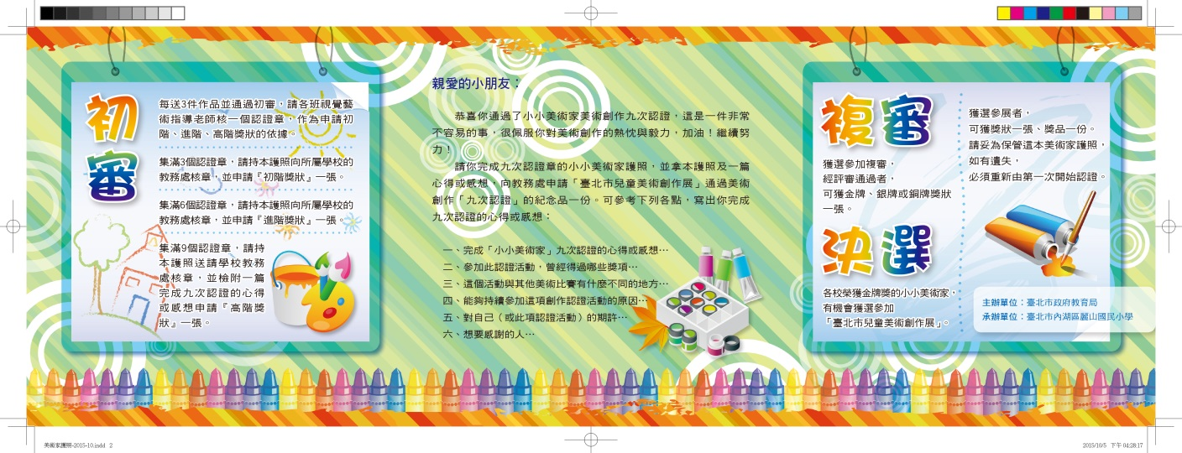
臺北市小小美術家護照樣式[第2頁]
(下圖為108學年度製發樣式，109學年度無變更樣式)
 | 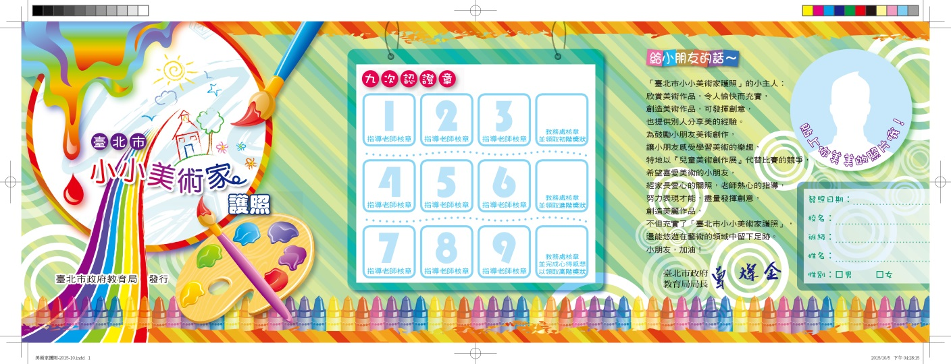

- 臺北市___國民小學109學年度兒童美術創作展報名表□
附件2
校 名 |  |  |  | 區 國民小學 年 班
姓 名 |  |  |  |  |  |  | 家裡電話 |  |  |  | (學生個資請勿外流)
參加本活動獲獎紀錄 |  |  |  | 本次為第( )次參加；曾獲美創展展出( )次
小小美術家的話 |  | 作品1.題目：
 |  | 創作想法：
 |  | 作品2.題目：
 |  | 創作想法：
 |  | 作品3.題目：
 |  | 創作想法：
 |  | 作者簽名：
初  審  作  業 |  |  |  |  | 主題清晰 | 構圖完整 |  | 技巧熟練 |  |  |  | 創意新穎 | 媒材適當
初  審  作  業 | 作品1
初  審  作  業 | 作品2
初  審  作  業 | 作品3
初  審  作  業 | • 請各班視覺藝術教師依學生作品，勾選其通過的項目，並勾選下列之初審結果；另「認證10次以上學生」無須參與初審及複審，參加決選學生名單請填附件7。
初  審  作  業 | 班級視覺藝術教師簽名︰ |  |  |  |  |  | 初審結果 |  |  | □再加油 □通過初審 □參加複審
視覺藝術教師評語 |  |  | (獲參加金牌獎者，請視覺藝術教師務必填寫) |  |  |  | 家長的話 |  | (※獲選參加複審者，請家長務必填寫鼓勵小朋友的話)
★請用迴紋針別於3張作品之上。
★本表填寫不完整者，若獲金牌參加決選時，將不予評審。
作品標籤
附件3
- 每件作品填寫1張作品標籤，標籤請貼於作品背面右下角。
- 作品請依照所貼之作品編號，按1.2.3.由上而下順序排列，並在報名表按此編號填寫作品說明。
………………………………………………………………………………
臺北市公私立國民小學兒童美術創作展 作品標籤
校 名 | 區 國民小學
姓 名 |  | 性別
年 班 | 年 班 號
級任導師
視覺藝術教師
作品1題目
………………………………………………………………………………
臺北市公私立國民小學兒童美術創作展 作品標籤
校 名 | 區 國民小學
姓 名 |  | 性別
年 班 | 年 班 號
級任導師
視覺藝術教師
作品2題目
………………………………………………………………………………
臺北市公私立國民小學兒童美術創作展 作品標籤
校 名 | 區 國民小學
姓 名 |  | 性別
年 班 | 年 班 號
級任導師
視覺藝術教師
作品3題目
臺北市____國民小學109學年度兒童美術創作展初審及複審參加名冊
附件4
學校名稱：臺北市 國小 班級： 年 班
參 加 初 審 學 生 名 冊
編號 | 姓 名 |  |  |  | 性  別 |  | 學生個人  送件次別 |  |  |  | 編  號 |  | 姓 名 |  |  |  | 性  別 |  | 學生個人  送件次別
1 |  |  |  |  |  |  |  |  |  |  | 17
2 |  |  |  |  |  |  |  |  |  |  | 18
3 |  |  |  |  |  |  |  |  |  |  | 19
4 |  |  |  |  |  |  |  |  |  |  | 20
5 |  |  |  |  |  |  |  |  |  |  | 21
6 |  |  |  |  |  |  |  |  |  |  | 22
7 |  |  |  |  |  |  |  |  |  |  | 23
8 |  |  |  |  |  |  |  |  |  |  | 24
9 |  |  |  |  |  |  |  |  |  |  | 25
10 |  |  |  |  |  |  |  |  |  |  | 26
11 |  |  |  |  |  |  |  |  |  |  | 27
12 |  |  |  |  |  |  |  |  |  |  | 28
13 |  |  |  |  |  |  |  |  |  |  | 29
14 |  |  |  |  |  |  |  |  |  |  | 30
15 |  |  |  |  |  |  |  |  |  |  | 31
16 |  |  |  |  |  |  |  |  |  |  | 32
參加複審名冊︵每班最多10名︶ | 姓 名 |  |  | 複審結果  (由評審小組圈選) |  |  |  |  | 獲選參加美創展  （由教務處勾選） |  |  | 姓 名 |  |  | 複審結果  (由評審小組圈選) |  |  |  |  | 獲選參加美創展  （由教務處勾選）
參加複審名冊︵每班最多10名︶ |  |  |  | 再加油、銅牌  、銀牌、金牌 |  |  |  |  |  |  |  |  |  |  | 再加油、銅牌  、銀牌、金牌
參加複審名冊︵每班最多10名︶ |  |  |  | 再加油、銅牌  、銀牌、金牌 |  |  |  |  |  |  |  |  |  |  | 再加油、銅牌  、銀牌、金牌
參加複審名冊︵每班最多10名︶ |  |  |  | 再加油、銅牌  、銀牌、金牌 |  |  |  |  |  |  |  |  |  |  | 再加油、銅牌  、銀牌、金牌
參加複審名冊︵每班最多10名︶ |  |  |  | 再加油、銅牌  、銀牌、金牌 |  |  |  |  |  |  |  |  |  |  | 再加油、銅牌  、銀牌、金牌
參加複審名冊︵每班最多10名︶ |  |  |  | 再加油、銅牌  、銀牌、金牌 |  |  |  |  |  |  |  |  |  |  | 再加油、銅牌  、銀牌、金牌
認證 |  | 通過初審人數 | 參加複審人數 |  |  | 護照 |  | 初階  獎狀 |  | 進階  獎狀 |  |  |  | 高階  獎狀 |  | 金牌獎  獎狀 |  | 銀牌獎  獎狀 |  |  | 銅牌獎  獎狀
數量
視覺藝術教師簽名： |  |  |  |  |  |  |  |  |  |  |  |  |  |  |  | 「認證10次以上學生」無須參與初審及複審，參加決選學生名單請填附件7。
承辦組長： 教務主任： 校長：

附件5
109學年度臺北市 國民小學
參加「臺北市兒童美術創作展」統計表
說明：本表填妥後請隨金牌獎及認證10次以上學生作品送交南門國小，並至Google表單（https://reurl.cc/5q5bRM）謹慎填報各項目之合計數量，以免影響敘奬結果。南門國小將於評審完畢後將評審結果回覆給各校教務處及教育局備查。
班 別 | 通過初審人數 | 參加複審人數 | 通過複審獎勵人數 |  |  | 認證10次以上學生人數 | 備註
班 別 | 通過初審人數 | 參加複審人數 | 銅牌 | 銀牌 | 金牌 | 認證10次以上學生人數 | 備註
合計
(務必全校合計)
（※本表不敷使用時，請自行影印或延伸） 第 頁
承辦組長： 教務主任： 校長：

109學年度臺北市 國民小學
附件6
參加「臺北市兒童美術創作展」獲金牌獎學生報名參加決選名冊
班級 | 學生姓名 | 美創展曾被展出次數 | 班級 | 學生姓名 | 美創展曾被展出次數
 |  |  | 合計 | 人
- 學籍轉出時，109學年度報名決選作品已送達承辦學校南門國小：請獲「金牌獎」學生原就讀學校於接獲本局函知評選結果後，轉知該生轉入學校逕洽南門國小更正獲獎或退件領取資訊；該生轉至外縣市學校，則請原就讀學校協助聯繫後續相關領取退件或參展事宜；另「認證10次以上學生」無須參與初審及複審，參加決選學生名單請填附件7。
（※本表不敷使用時，請自行影印或延伸） 第 頁
承辦組長： 教務主任： 校長：

109學年度臺北市 國民小學
附件7
(無則免填)
參加「臺北市兒童美術創作展」認證第10次以上學生報名參加決選名冊
(請務必填寫認證次數)
班級 | 學生  姓名 | 認證  次數 | 108學年度以前的兒童美術創作展曾被展出次數 |  | 班級 | 學生  姓名 | 認證  次數 | 108學年度以前的兒童美術創作展曾被展出次數
 |  | 第 次 |  |  |  |  | 第 次
 |  | 第 次 |  |  |  |  | 第 次
 |  | 第 次 |  |  |  |  | 第 次
 |  | 第 次 |  |  |  |  | 第 次
 |  | 第 次 |  |  |  |  | 第 次
 |  | 第 次 |  |  |  |  | 第 次
 |  | 第 次 |  |  |  |  | 第 次
 |  | 第 次 |  |  |  |  | 第 次
 |  | 第 次 |  |  |  |  | 第 次
 |  | 第 次 |  |  |  |  | 第 次
 |  | 第 次 |  |  |  |  | 第 次
 |  | 第 次 |  |  |  |  | 第 次
 |  | 第 次 |  |  |  |  | 第 次
 |  | 第 次 |  |  | 合計 | 人
★ 學籍轉出時，109學年度報名決選作品已送達承辦學校南門國小：請獲「認證10次以上學生」原就讀學校於接獲本局函知評選結果後，轉知該生轉入學校逕洽南門國小更正獲獎或退件領取資訊；該生轉至外縣市學校，則請原就讀學校協助聯繫後續相關領取退件或參展事宜；另獲「金牌獎」學生名單請填附件6。
（※本表不敷使用時，請自行延伸） 第 頁
承辦組長： 教務主任： 校長：

「金牌獎 及 認證10次以上者」著作財產權授權同意書
附件8
臺北市 國小 年 班
學生 (以下簡稱本人)，茲同意無償授權臺北市政府教育局使用本人於 臺北市兒童美術創作展 展出之作品。
本人同意並擔保以下條款：
- 本人授權之作品(著作)內容皆為自行創作，有權為本同意書之各項授權，且授權作品未侵害任何第3人之智慧財產權。
- 授權之作品僅供臺北市政府教育局進行數位化公開展示、播放、製作成果光碟、上網等各項非營利之推廣行為。
三、為符合資料庫之系統需求，並得進行檔案格式之變更。
四、本同意書為「非專屬授權」，本人對授權著作仍擁有著作權。
五、本同意書自簽訂日起生效。
此 致
臺北市政府教育局

立同意書人(法定監護人)： 【 親筆簽名或蓋印 】

聯絡電話： 手機號碼：

E-mail：

中華民國 109 年 月 日

附件9
(無則免填)
109學年度臺北市 國民小學
「臺北市兒童美術創作展」評審委員名冊
授課年級 | 職 稱 | 教師姓名 | 評審  學生年級
※表格若不敷使用時，請自行延伸。

承辦組長： 教務主任： 校長：

附件10
(無則免填)

109學年度臺北市 國民小學
參加「臺北市兒童美術創作展」完成臺北市小小美術家護照第9次認證名冊
說明：
一、本表件功能為申請國小階段僅限領取1次的專屬獎品，108學年度以前已領取本案專屬
獎品學生名單毋須填寫於本表。
二、本表請至連結網頁（https://reurl.cc/GrxGoA）填入/複製貼上貴校通過第9次認證之
學生名單，並請將核章後之下方名册於送件時一併繳交，謝謝！
校名 | 班級 | 學生姓名 | 校名 | 班級 | 學生姓名
國小 | 年 班 |  | 國小 | 年 班
 |  |  | 合計 | 人

（※本表不敷使用時，請自行延伸） 第 頁
承辦組長： 教務主任： 校長：

附件11

參加「臺北市兒童美術創作展」完成臺北市小小美術家護照
第9次認證心得或感想
親愛的小朋友：
恭喜你完成了小小美術家護照第9次認證，這是一件非常不容易的事，很佩服你對藝術創作的熱忱與毅力，加油！繼續努力！
請你參考下列要點，在下面的空格中，寫出(50字以上)你完成第9次認證的心得或感想：
一、參加此認證活動，曾經得過哪些獎項…
二、能夠持續參加這項創作認證活動的原因…
三、這個活動與其他美術比賽有什麼不同的地方…
四、對自己（或此項認證活動）的期許…
五、想要感謝的人…
六、完成小小美術家護照第9次認證的心得或感想…
七、其他…… （※本表列數不足，請自行延伸）
小小美術家簽名：
臺北市 國民小學 班級： 年 班 座號：____

附件12
「臺北市兒童美術創作展」送件檢核表
公文聯絡箱代碼：________ 臺北市____________國民小學(請寫全銜)
決選送件期限：109年12月3日(四)至12月4日(五)上午9時至下午3時。
送件地點：臺北市中正區南門國民小學2樓多元教學資源中心(大辦公室)，地址：臺北市中正區廣州街6號。
檢核項目 |  | 檢 核 情 形
 |  | 校內先行檢核 | 收件單位檢核
1 | 填寫109學年度1-6年級  共___班；總學生數__人 | □已填寫(符合)  □未填寫(未符合) | □已填寫(符合)  □未填寫(未符合)
2 | 109學年度參加統計表(附件5) | □符合 □未符合 | □符合 □未符合
2 | 已同時至google表單填寫(https://reurl.cc/5q5bRM) | □符合 □未符合 | □符合 □未符合
3 | 金牌獎學生：  A.報名決選名冊(附件6)1份。  B.作品(每生限1件)____件 +  C.報名表(附件2)。  D.作品標籤(附件3)黏貼作品  背面(右下角)。 | □符合 □未符合 | □符合 □未符合
4 | 認證10次以上學生：  A.決選名冊(附件7)1份。  B.作品(每生限1件)____件。  C.作品標籤(附件3)黏貼作品  背面右下角。 | □符合 □未符合 □無 | □符合 □未符合
5 | 金牌獎及認證10次以上者著作財產授權同意書__件(附件8) | □符合 □未符合 | □符合 □未符合
6 | 評審委員名冊1份(附件9) | □符合 □未符合 | □符合 □未符合
7 | 第9次認證名冊1份（附件10） | □符合 □未符合 □無 | □符合 □未符合
7 | 已同時至google表單填寫  (https://reurl.cc/GrxGoA) | □符合 □未符合 □無 | □符合 □未符合
8 | 第9次認證心得或感想  （附件11） | □符合 □未符合 □無 | □符合 □未符合
中正區南門國小
收件確認蓋章處
(送件學校蓋章)承辦組長： 教務主任： 校長：

